Gerar Certidão Negativa
O objetivo desta funcionalidade é gerar certidão negativa, podendo ser acessada no caminho Gsan > Atendimento ao Publico > Gerar Certidão Negativa.
Ao informar a matrícula do imóvel, o sistema verifica se existe débito, e, caso não exista, serão exibidos em tela os dados básicos para geração da certidão, conforme modelo. Caso exista débito, o sistema exibe uma mensagem “Imóvel possui débitos, não permitindo a geração da certidão negativa”.
Informe a matrícula do imóvel, obrigatoriamente, e clique no botão
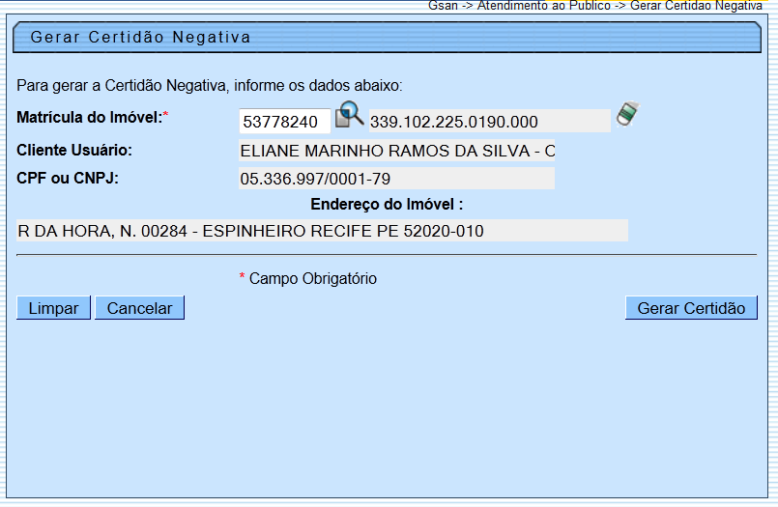

Preenchimento dos Campos
Campo | Orientações para Preenchimento
Matrícula do Imóvel | Campo obrigatório - Informe a matrícula do imóvel, ou clique no botão para selecionar a matrícula desejada. A identificação do imóvel será exibida no campo ao lado.  Para apagar o conteúdo do campo, clique no botão ao lado do campo em exibição.
Cliente Usuário | Este campo será exibido pelo sistema e não permite alteração.
CPF/CNPJ | Este campo será exibido pelo sistema e não permite alteração.
Endereço do Imóvel | Este campo será exibido pelo sistema e não permite alteração.

MODELOS: CERTIDÃO NEGATIVA DE DÉBITO
A Caern utiliza o modelo abaixo:
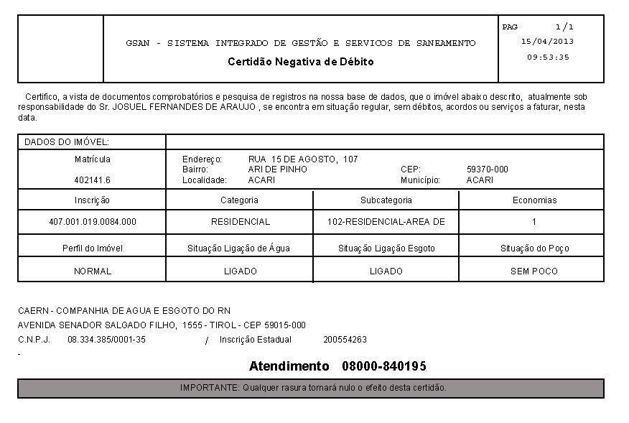
A Compesa utiliza o modelo abaixo:
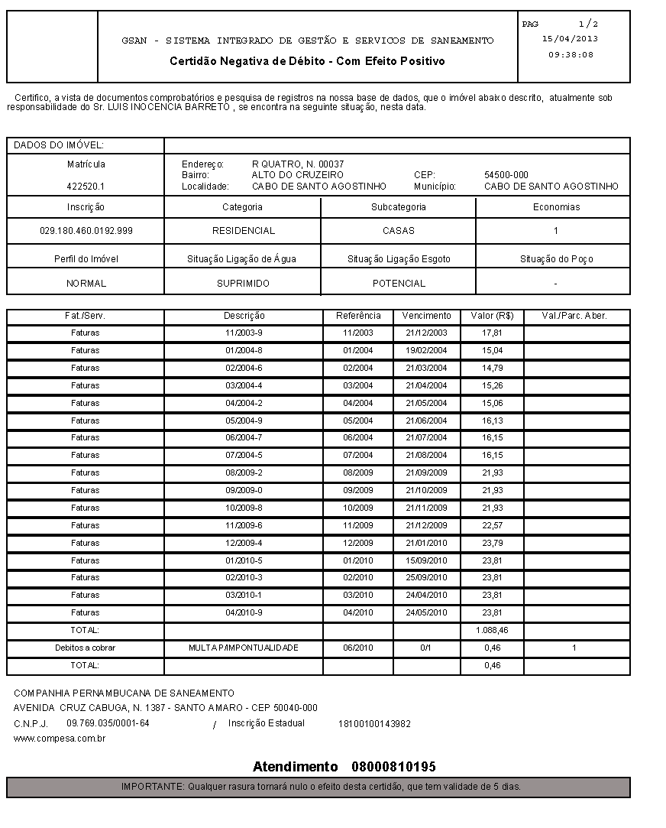
A CAEMA utiliza o modelo abaixo:


